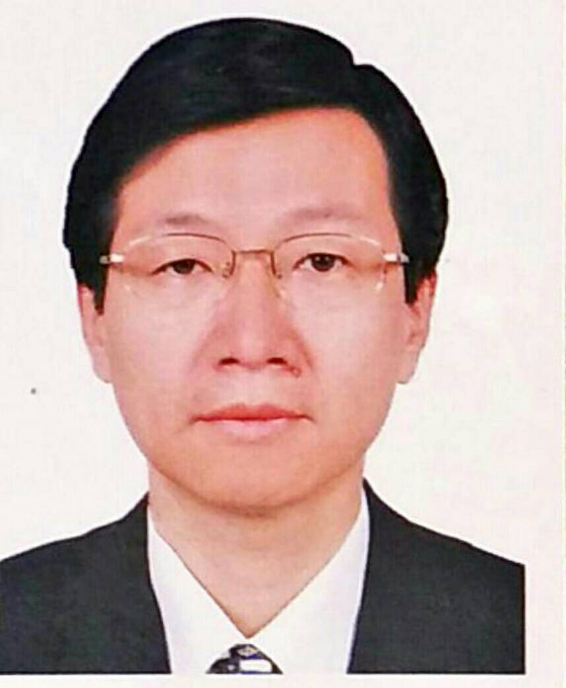 服務類 韓楷檉
學歷
民國68年臺灣省立臺中師範專科學校國校師資科語文組甲班畢業
民國73年臺灣省立彰化師範大學輔導學系
民國75年國立彰化師範大學輔導研究所碩士班
民國85年國立彰化師範大學輔導研究所博士班
現任
國立臺中教育大學諮商與應用心理學系退休教師
國立臺中教育大學諮商與應用心理學系兼任副教授
經歷
1. 臺中縣豐原市南陽國小教師
2. 教育部科員、專員、視察、組主任、科長
3. 國立臺中師範學院專任副教授兼秘書室秘書、進修暨推廣部課務組長、註冊組組長
4. 國立臺中師範學院專任副教授兼秘書室主任秘書
5. 國立空中大學、彰化師大學教育研究所、暨南國際大學諮商心理與人力資源系兼任副
教授
6. 國立臺中教育大學、臺北商專 諮商中心兼任輔導教師
7. 國立臺中教育大學諮商與應用心理學系 專任副教授兼第一、三、四任系主任
8. 國立臺中教育大學校發會委員、法規委員、學術發展委員、教務會議委員、課程會議委
員、學務委員、考績委員、職員甄審委員、通識教育委員、系院教評委員、教師與學
生申訴委員、空間規畫小組委員與校務會議代表等各類委員會委員與代表、第一任人
文與社會學院院長遴選委員會召集人、附小校長遴選委員
9. 考選部心理師考試審議委員會委員、心理師考試常設題庫小組委員與複審委員、高普
特考試典試人員
10.教育部教師資格檢定考試委員、教育學程訪評專業人員、國民中小學學務與輔導工作
視導委員、專案研究計畫與採購案等審查委員
11.嘉義大學輔導與諮商學系教師評鑑委員會委員、暨南國際大學輔導與諮商研究所系所
評鑑自評委員
12. 臺中縣、彰化縣、南投縣中小校長及主任甄選委員
13. 桃園市、台中市、彰化縣、雲林縣、台南市政府、嘉義大學附屬小學、新竹教育大學
附屬實驗小學等國中小專任教師(輔導教師、心理師)甄選委員
14. 彰化師大學輔導與諮商學系、暨南國際大學諮商心理與人力資源學系博士班資格考試
委員
15. 政大、彰化師大、暨大、嘉大、竹教大、中教大、屏教大、臺北市大、輔大、朝陽科
大、中臺科大碩博士生學位論文口試委員
16.臺中教育大學學報編審委員、彰師大台灣心理諮商季刊/輔導與諮商學報編輯委員
17.中華輔導學報、輔導與諮商學報、諮商心理學報、臺灣教育社會學研究、政大教育心
理與研究、臺師大教育學報、台師大教育科學研究期刊、台師大教育心理學報、彰師
大教育學報、屏東教育大學學報、台北市立教育大學學報、台中教育大學學報、師資
培育與教師專業發展期刊家庭教育與諮商學刊、臺中科技大學人文社會學報、朝陽科
大人文社會學報、弘光科大人文社會學報、台南應用科大學報等審查委員
18.臺灣諮商心理學會 第3屆常務理事、副理事長暨養成教育委員會主委
19.臺灣生涯發展與諮詢學會 第1屆、第2屆理事兼專業倫理委員主任委員
20.臺灣輔導與諮商學會第43、44屆理事
21.國家文官學院普考、地方特考、高考、升等考及簡任人員訓練講座、行政院人事行政
總處公務人力發展學院研習課程講座、內政部警政署替代役男基礎訓練講座
傑出事蹟
一、積極推展青少年輔導工作， 92年度獲頒教育部輔導有功人員
二、擔任3年一任之秘書室主任秘書，全心襄助校長推展校務，期間並偕同校長成功爭取文小
五十用地變更為文大用地(英才校區)，以利本校永續發展。
三、擔任臺中教育大學諮商與應用心理學系前後三任系主任，擘劃創系及未來系所發展事宜，
成功帶領該系卓越發展，績效卓著。
四、自教育部返回母校服務的20年中，先後兼任行政工作共計14年。期間除襄助校長推展校
務，協調折衝系所處室業務、參與學校各項重大建設、建立法規制度規範外，均能本於校友
對母校之高度認同與忠誠，就所兼之職務，莫不全力以赴，克盡其功。
得獎感言
過去在中教大服務時，每當校慶前夕校友總會甄選傑出校友信息發布，總想著當年誰會參與應選，誰又能脫穎而出。若被遴選為傑出校友，必定有不凡的學術、行政或服務等優異而傑出的表現才對。當然，也曾經不切實際地想像過，自己應該有資格吧!看在兼任那麼多年的行政工作並擔任無給職的各種委員會委員，服務母校的份上，應該有此機會吧!但是這種私慾與妄念，很快地就被自己的正知、正見與心念給取代，甚而淡忘。總是認為成功不必在我，傑出也未必要強出頭。人世間卓越之事與卓越之人，必定有如過江之鯽，誰又能與之爭鋒呢!就這樣不曾強求，也不曾苛求過。
在校時既已泰然處之，何以退休後反而動了瞋心?實則，既然有師長盛情推薦並邀請參與遴選，卻之實有不恭，乃毅然參選。而在意外得知獲選為傑出校友後，的確也不免像個俗人，滿懷欣喜!畢竟這麼多年的兢兢業業，作育英才，戮力從公，也算是一種正向的肯定與回報。這也讓我退休生活，憑添了幾許花絮，堪稱圓滿!當然這一切都歸功於中師母校的恩澤。感恩於母校的教育、師長的教導、呵護與提攜，以及無數中師校友、同學所共構的中師校風與學風，時至今日仍心心念念「忠毅勤樸」之校訓，時時刻刻以中師人為榮!

